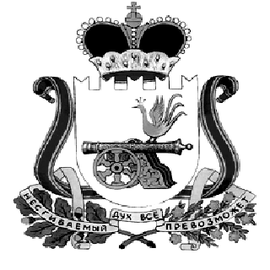

ОТДЕЛ ОБРАЗОВАНИЯ
АДМИНИСТРАЦИИ МУНИЦИПАЛЬНОГО ОБРАЗОВАНИЯ «КАРДЫМОВСКИЙ РАЙОН» СМОЛЕНСКОЙ ОБЛАСТИ

П Р И К А З

22.01.2019 № 0011-п

О проведении месячника оборонно-спортивной работы и военно-патриотического воспитания
обучающихся общеобразовательных учреждений муниципального образования «Кардымовский район» Смоленской области

В целях активизации работы по военно-патриотическому воспитанию детей и подростков, в соответствии с планом работы Отдела образования Администрации муниципального образования «Кардымовский район» Смоленской области на 2019 год

п р и к а з ы в а ю:

1. Провести месячник оборонно-спортивной работы и военно-патриотического воспитания обучающихся общеобразовательных учреждений муниципального образования «Кардымовский район» Смоленской области в феврале 2019 года.
2. Руководителям муниципальных бюджетных общеобразовательных учреждений муниципального образования «Кардымовский район» Смоленской области:
- назначить ответственных лиц за подготовку комплекса мероприятий военно-патриотического воспитания обучающихся;
- организовать и провести мероприятия, формирующие у обучающихся уважительное отношение к отечественной истории, твердые знания о днях воинской славы и памятных датах России, о примерах героизма и мужества защитников Отечества;
- провести уроки, посвященные Всемирному дню гражданской обороны;
- предоставить ведущему специалисту по делам молодежи Отдела образования Администрации муниципального образования «Кардымовский район» Смоленской области Д.М. Столяровой, отчёт о проведении месячника, согласно приложению к настоящему приказу, в срок до 28.02.2019 года.
3. Контроль исполнения настоящего приказа возложить на ведущего специалиста по делам молодежи Отдела образования Администрации муниципального образования «Кардымовский район» Смоленской области Д.М. Столярову.

Начальник Отдела образования Администрации муниципального образования «Кардымовский район» Смоленской области | С.В. Федорова

Приложение
к приказу Отдела образования Администрации
муниципального образования «Кардымовский район»
Смоленской области от ______ № ___

№ п/п | Наименование  мероприятия | Дата и место проведения | Количество  участников | Ответственный за проведение мероприятия | Фотоотчет

